# 第７章　未曽有の大地震『東日本大震災』

２０１１年３月１１日午後、筆者の左眼後部裂孔網膜剥離復位手術に伴う入院生活で悟った内容をブログ投稿するため、リビングにてノートパソコンで記事を入力していた午後２時４６分過ぎ、今まで経験したことのない大きな揺れが１分以上続き、「これは危ない！」と感じて、キッチンにいた妻と、二階にいた娘を大声で下に降りてくるよう叫び、思わず３人で玄関から庭へ飛び出たのが当時の状況であった。

愛猫のジョナが、目を丸くして尻尾をたらし、屋内で右往左往していたので、みんなで大声で「ジョナっ、外においでっ！！」と叫ぶと、ジョナも察したのか、急いで玄関から外へ飛び出した。

庭に出てからもまだ揺れは続き、家屋自体が揺れており、さらには、ゴオーッという地鳴りも聞こえ、全員が恐怖心に煽られたのである。

２～３分は続いただろうか、こんなに長く、そして大きな揺れは初めての体験であり、その時の状況は今でも鮮明に覚えている。裏にある旧家では、老夫婦が畑で呆然と立ち尽くして母屋を見ていたのだが、なんと！、屋根瓦の上部のほとんどが崩れ落ちているではないか！お二人は70歳くらいだったが、ここ桶川で生まれてから、こんな大きな地震は初めてだと話されていた。

楳山所長の家は、玄関の外壁タイルの一部にひびが入って落ち、屋内では花瓶等が倒れて割れ、机上の書類や本類が床に落ちてばらまかれ、水槽の水が少しこぼれ、神棚の設置物が倒れ、額縁が落ちたなどくらいで、大事に至ることはなかったのは不幸中の幸いでもあったと思う次第である。

揺れが収まったので屋内に戻ると、またまた大きく揺れ始めたため、再度庭に出る状況に。その後再び屋内に戻って調べたところ、点いていたはずのパソコンやテレビはOFFとなっており、結局、照明も点かず、停電になったことを知ったのである。二度続いた大きな揺れの後も、余震は数回続き、そのたびに恐怖心を覚えたのである。

停電になったのでパソコンによるインターネット接続は不能になり、携帯でネット接続を試みたのだが、これまたなかなか繋がらず、根気よく行っているうちにようやく繋がり、震源地が宮城沖で、宮城では震度７の大地震であったことを知ったのである。ここ桶川近辺も震度5という発表がなされた。

その後その日のうちに、マグニチュードは８．４、さらに明くる朝には８．８と訂正され、正確な情報が発表されるたびに地震の大きさが増していく。（１３日になって、気象庁が精査したところ、ナント！M９．０という、とてつもない大地震であったと修正。）

震度５でも、かなりの揺れと恐怖を感じたのだから、震度７前後の被災地ではどれほどすごかったか…、想像するだけでも恐ろしさを感じるのである。

さて停電は朝方まで続いたため、ろうそくを灯して、食事等を取ることになるのだが、普段は気にならないろうそくの小さな火ひとつでも、有難味を感じることができた。

あくる日電気が通じたため、テレビをつけて思わず絶句…。大規模で広範囲に渡る津波による震災の光景に、呆然自失してしまったのである。

１３日になって、死者行方不明者は1万人超、３１万人以上の方々が避難されているという、想像を絶する大震災を目の当たりにし、大自然の脅威を改めて痛感させられたのである。

事後分析しても始まらないのだが、ご存じのように２０１１年（辛卯年）３月（辛卯月）は、干支が年月とも辛卯で重なり、また九星は年月とも七赤中宮となり、震宮（東）に五黄が重なっていたのである。

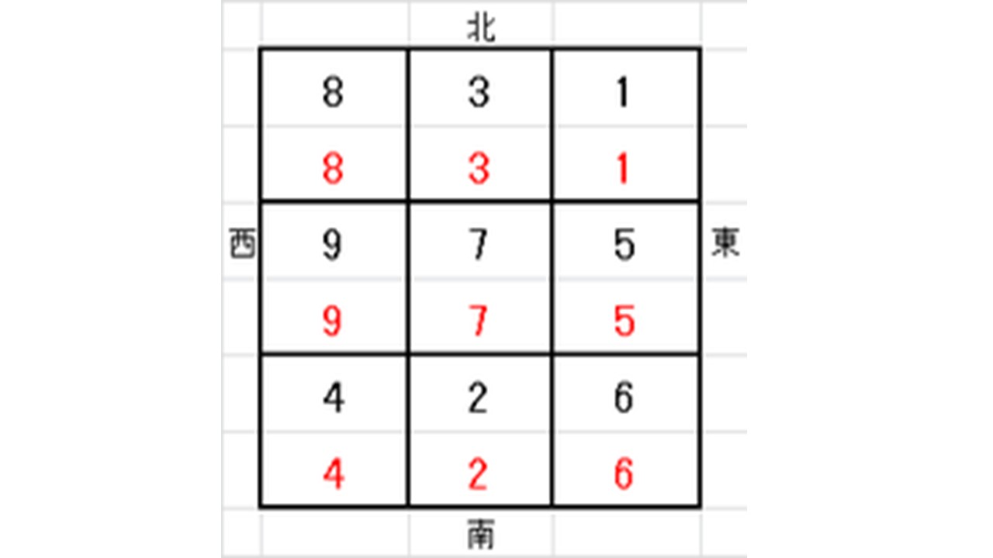

上図は、２０１１年３月における「九星年月盤」である。各宮とも、上が月盤、下が年盤。九星気学で見れば、前述したように、東（震宮）に五黄が年月とも重なって回座していることになる。

一方、以前に小川裕才先生より伝授いただいた「玄空紫白九星法（※１）」で見ると、本年は七赤入中、３月も七赤入中で、七赤破軍星がこの局の司令となっている。七赤は本来、金の意味を持ち西が定位であるため、西の兌宮が活発な象意を表し、そこに火の意味を持つ九紫が年月で兌宮に入り込むことになる。となると火の九紫が金の七赤を剋する状況となるため、これを坐とすると破壊などの凶意が発現すると見る。要するに「玄空紫白九星法」では、坐と向の両方を見るということである。九星気学とは異なり「玄空紫白九星法」では、たとえ五黄に向っていても、坐が凶でなければさほど問題とはしないのである。

では、今回の大震災のケースでは、どう坐向を定めるべきであろうか？１３日の気象庁発表によれば、幅は東西２００ｋｍ、長さは南北岩手沖～宮城沖～茨城沖に渡る、約５００ｋｍに及ぶ長い範囲で、3段階に分かれてプレートが動いた結果起こったということで、震源地という地点でなく、南北に長い震源域というべき、特異で巨大な地震であったということである。ということは、岩手～宮城～茨城～千葉の南北縦長の各県被災地を中央とすれば、東日本中央を走る山脈側が坐で西（兌宮）にあたり、上記南北縦長の震源域が向で東（震宮）とすることができるのである。

また、五黄土星が回坐した宮が木の震宮であったため、木剋土となり、五黄の凶意が“震”卦の象意のひとつである地震という事象で発現したとも分析できるのである。

さらに悪いことには、坐となる西（兌宮）に、歳破、月破そして年三殺、月三殺（※2）が重なってしまったということも付け加えなければならない。とは言っても事後分析では、空しさしか残らないのであるが、今後こうした天災の予知につながるよう、占術家の端くれでもある玄空おっさんずも、もっともっと研究していかねばと、悔い改めさせられた次第である。

また、東日本大震災という国家的試練を味わった日本であるが、当時、天皇陛下をトップに多くの国民、そして世界中の国々が義援金、救済物資、ボランティア活動に汗を流し、助けてくれたことで日本の心が一つになった。震災が起こるまでは、重箱の隅をつつくように不祥事を探しては糾弾していた国会討論を展開し、遅々として法案成立がなされなかった政界も、党派を超えて一体となりえた。

あれから時間が経つにつれて、被災地復興が行われているが、地域によっては未だに元の生活に戻れていないとニュースで聞き及ぶ。また政治の世界においても与野党とも小さなことで足を引っ張るだけで、政策において活発な討論が行われなくなってしまって、震災前の状況に戻ってしまった感がある。

同時に震災は、原発問題も引き起こし、人間は天地という自然の遥かなる力には勝てないことも改めて知ったわけであるが、段々と危機意識が薄れているのを見ると、人間というものは忘れっぽい動物だなと感じるものである。

世界に尊敬されうるような日本になるには、自然には人間は勝てることはできないという畏怖心を普段から意識しながらも、そういった災害に遭っても人間の心が一つとなり、乗り越えていこうとする克服心を併せ持つことができれば、一段階成熟した社会になると思うのは私だけではなかろうと思う。

※１　玄空紫白九星法

談氏三元玄空地理の第二代伝人である演本法師も、天災などの判断に使ったとされる理論。

※２　歳破、月破、年三殺、月三殺

卯年（卯月）であれば、その冲となる酉方位（西方位３０度）が歳破（月破）となる。卯年（卯月）においては、三合の旺にあたる卯に対し、冲となる酉を中心とした西方位９０度が年三殺（月三殺）となる。